**湯で鹿**

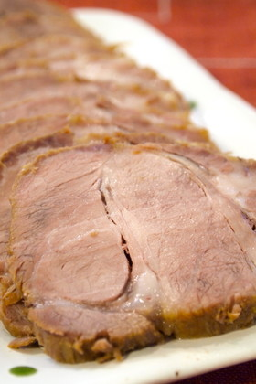**鹿の水煮マスタードソース**

材料

鹿モモ　500g　塊が理想（今回はスライス）

○水お肉が浸る位

○清酒200cc

○生姜薄切り4～5枚

マスタードソース

粒マスタード・・・大さじ2杯

薄口醤油・・・小さじ2杯

味醂・・・小さじ2杯

砂糖・・・小さじ2杯

オリーブ油・・・大さじ2杯

あればジップロック・・ビニール袋

レタス・・・4枚

作り方

1. 鹿肉の塊を肉を凧糸で結び整形する。（今回はスライス肉を使用・大きめのスライス1cm程度に切る）
2. フライパンにオリーブオイルをひき、低温で肉の表面に焼き色をつける。
3. 圧力鍋に肉と○を入れ蓋をして中火にかける。圧がかかったら中火で30分加熱。火を止め圧が下がったら（20分）肉を取り出す。

（本来・・・鹿肉の塊を3時間湯で1時間そのままお湯に漬け冷ます）

1. マスタードソースの材料を混ぜ　レタスを千切りにする
2. 湯で鹿を適当な大きさにスライスし千切りの上にのせマスタードソースを上からかけて完成

**鹿肉の梅バンバンジー**

材料（ 4人分）

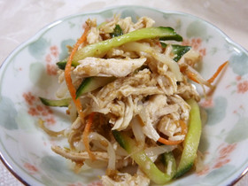鹿肉ロース・・・300g

きゅうり・・・1本以上

人参(千切り)・・・1/3本くらい

もやし・・・1/2袋

**■その他お好みの野菜**

★醤油・・・大さじ1と1/2

★砂糖大さじ・・・大1

★酢大さじ・・・小1～大1/2

★ラー油適宜

★胡麻油・・・小1弱

★すり胡麻・・・　大1と1/2

★生姜・・・小1/2

★梅肉・・・大さじ2杯

**作り方**

1. 胡瓜　千切りする**、**もやし　茹でる
2. 1のチャーシューと同じように圧力鍋に肉と○を入れ蓋をして中火にかける。圧がかかったら中火で30分加熱。火を消し20分くらいそのままにするとふっくら仕上がる
3. ゆで上がった鹿肉を 繊維に沿って細く裂く
5. 裂いた鹿肉とゆでた野菜をボールで★を混ぜて、和え完成

# シカ肉のそぼろご飯

材料（4人分）

鹿のひき肉 　３００ｇ

ねぎ 　　　　1/2本

しょうが 　　1/2片

赤唐辛子 　　１本

ご飯 　　　　茶碗４杯分

サラダ油 　　大さじ1/2

タレ  （Ａ）

酒 　　　　　大さじ２

砂糖 　　　　大さじ４

薄口しょうゆ 大さじ１

福井県の地元味噌 　　大さじ３

**作り方**

**1.** シカミンチをあくを取りながら３０分湯がき、２０分休ませる。

ねぎとしょうがはみじん切りにする。赤唐辛子は種を除き、小口に切る。

**2.** 鍋にサラダ油を熱し、ねぎ、しょうが、赤唐辛子を炒める。香りがたってきたらひき肉を加えてほぐしながら炒める。

パラパラになったら(Ａ)の酒、砂糖、しょうゆを加えて混ぜ合わせ、最後にみそを加えて、全体がなじむまで炒め合わせる。

**3.** ボウルにご飯を入れ、(２)の肉みそを大さじ４～５杯加えて混ぜ合わせる。 ※肉みそは作りやすい分量。

ゆでた中華麺の上に肉みそとせん切りきゅうりをのせたり、鶏ガラスープでのばし、豆腐を加えて麻婆豆腐にしてもよい。